Pressemitteilung

Sonnenschutz über Edelstahltanks
Markisen stellen Apfelsaft in den Schatten
Eine Kelterei im baden-württembergischen Mundelsheim verschattet seine Edelstahltanks zur Lagerung von Apfelsaft mit Gelenkarm-Markisen des Herstellers Weinor. Der Sonnenschutz verhindert eine unschöne Verfärbung des Safts.
Das Auge trinkt mit! Wer klaren Apfelsaft konsumiert, erwartet eine ungetrübte goldgelbe Färbung. Sonne und Wärmeentwicklung in den Tanks kann dem Saftproduzenten bei der Lagerung allerdings einen Strich durch die Rechnung machen. Denn dadurch verfärbt sich das Fruchtgetränk bräunlich. Diese Veränderung wirkt sich zwar nicht auf den Geschmack aus, mag aber den einen oder anderen Safttrinker abschrecken. Aus diesem Grund suchte Markus Schütz, Inhaber der Fruchtsaftkelterei Karl Schütz GmbH nach der gut umsetzbaren Lösung, um seine Edelstahltanks vor der Sonne zu schützen. Der Tüftler und Self-Made-Man hatte schnell eine konkrete Idee vor Augen. Wenn Markisen auf der Terrasse Sonnenschutz bieten, dann eignen sie sich bestimmt auch zur Verschattung der Tanks. Gleich sprach er seinen Vereinskollegen Daniel Kleindrettle an. Der gelernte Elektroinstallateur ist Geschäftsführer des Handwerksbetriebs GK Sonnenschutz in Waiblingen-Bittenfeld bei Ludwigsburg. Der war von der Idee sofort überzeugt, und schnell wurde ein Plan zur Umsetzung geschmiedet.
Spezielle Befestigungskonstruktion
Markus Schütz kümmerte sich zunächst um die geeignete Befestigung der Markisen. Dafür musste zwischen den sich gegenüberstehenden zehn Tanks, ein Gestänge aus Stahl montiert werden. In einem speziellen Schuss-Schweiß-Verfahren wurden dazu Bolzen für eine Halterung an die Tanks geschossen. Oberhalb der Tanks kam dann eine mittige Traverse zum Einsatz. Daran montierte dann das GK-Sonnenschutz-Team die Konsolen für die insgesamt sechs Markisen. Nach einigem akrobatischen Turnen in luftiger Höhe und

unter Verwendung eines Krans war dann der je vier Meter lange Sonnenschutz nach knapp zwei Tagen komplett angebracht.
Hochwertiges Material und clevere Sensortechnik
Markisen, die für einen solchen Zweck genutzt werden, müssen eine hohe Qualität aufweisen. Denn der Aufwand ist groß, wird eine Wartung oder Reparatur der Anlage notwendig. Sonnenschutzexperte Kleindrettle empfahl Markus Schütz daher Semina Life des Herstellers Weinor. Die Markise lässt sich in eine Kassette einfahren und ist so geschützt vor Witterungseinflüssen. Gedämpfte Einlaufrollen ermöglichen ein nahezu verschleißfreies Schließen. Der Gelenkarm der Markise, der Weinor Longlife-Arm, ist mit einem Hightech-Band ausgestattet. Es trägt dazu bei, dass sich der Arm geräuschfrei bewegt und besonders langlebig ist. Ergänzt wird das System durch einen Sonnen-, Wind und Regensensor, der in das Weinor-Funksystem BiConnect integriert ist. Er aktiviert das selbsttätige Ausfahren bei Sonne und lässt die Markise bei Regen und zu starkem Wind wieder einfahren.
Ziel der Temperatursenkung ist erreicht
Apfelsaftkelterer Markus Schütz zeigt sich von dem Ergebnis hochzufrieden: „Durch unsere spezielle Sonnenschutzkonstruktion erreichen wir ein Absenken der Temperatur um durchschnittlich fünf bis sieben Grad. Das reicht, um die Verfärbung des Apfelsafts zu verhindern. Die Markisen funktionieren einwandfrei, und durch die Sensortechnik wird die Anlage automatisch gesteuert. Das gewährleistet den Schutz der gesamten Konstruktion, ohne dass jemand sich darum kümmern muss.“ Auch Daniel Kleindrettle von GK Sonnenschutz ist begeistert: „Das Projekt war eine große Herausforderung. Durch das professionelle Zusammenspiel von Auftraggeber, Weinor und uns als Handwerksbetrieb ist eine perfekte Lösung entstanden.“
Ausführender Weinor-Partner:
GK Sonnenschutz GbR / Waiblingen-Bittenfeld

Medienkontakt:
Christian Pätz
Weinor GmbH & Co. KG || Mathias-Brüggen-Str. 110 || 50829 Köln
Mail: cpaetz@weinor.de || www.weinor.de
Tel.: 0221 / 597 09 265 || Fax: 0221/ 595 11 89

Bildmaterial:

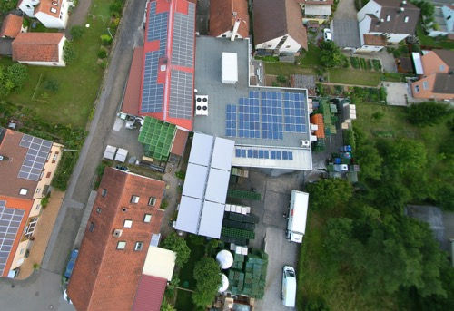
Bild 1:
Blick von oben: Sechs Semina-Life-Markisen von Weinor verschatten zehn Edelstahltanks mit Apfelsaft.

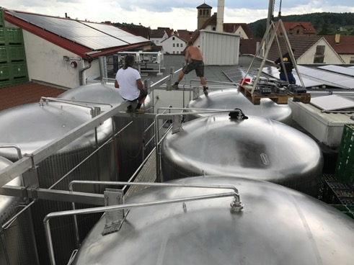
Bild 2:
Um die Markisen befestigen zu können, musste zwischen den Tanks ein Stahlgestänge montiert werden.

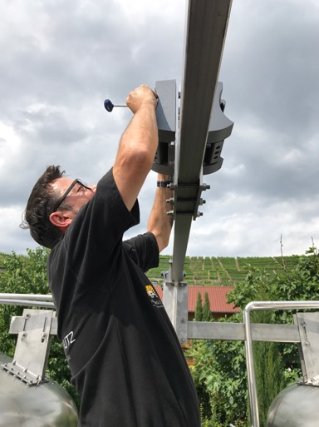
Bild 3:
An eine mittig platzierte Traverse werden die Konsolen für die Markisen verschraubt.

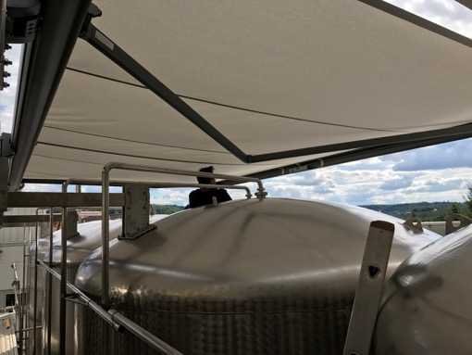
Bild 4:
Die Weinor-Markisen sind mit hochstabilen Gelenkarmen ausgestattet.

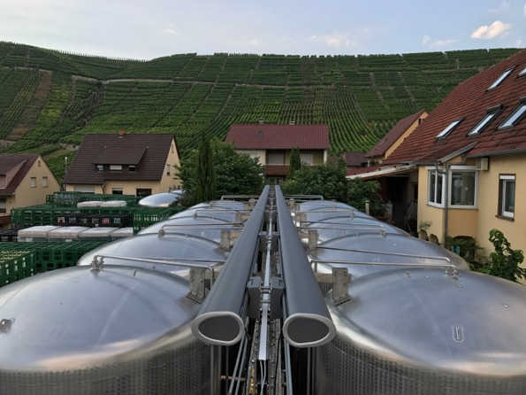
Bild 5:
Die Kassetten sind dicht und schützen die Markisen vor der Witterung.

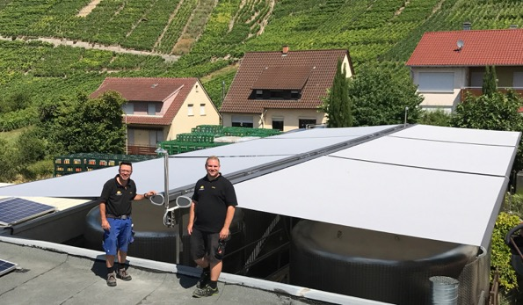
Bild 6:
Die beiden Geschäftsführer von GK Sonnenschutz freuen sich über ein gelungenes Projekt.

Fotos: GK Sonnenschutz

